Queridas familias:
Queremos agradecer la disposición para acompañarnos en las clases a través de zoom, consideramos un momento importantísimo para fortalecer el vínculo con los compañeros y sus seños. Disfrutamos mucho de esos encuentros con ellos.
A partir de ahora nos vamos a iniciar en el proceso del trazado de la letra cursiva por lo que les recomendamos guiarlos en el sentido del trazo. Como siempre estamos a disposición de lo que necesiten, recuerden que no están solos en este tránsito, somos un gran equipo.
Sigamos cuidándonos mucho.
Saludos cordiales
Seño Vale y Seño Bety

Lunes

Hoy es lunes 22 de junio de 2020

Este fin de semana fue:

Lee la siguiente poesía en voz alta.

Las figuras geométricas

Las figuras geométricas,
fueron a jugar un día,
y entre todos decidieron
demostrar su gran valía.

Construyeron una casa,
el triángulo era el tejado,
el rectángulo la puerta,
las ventanas dos cuadrados.

Y el círculo que miraba
se quedó apesadumbrado
pues ninguno de los tres
en él había pensado.

Eso fue lo que creyó,
porque al momento dijeron:
«tú puedes ser un gran sol»
Y todos se divirtieron.

Luego el trapecio y el rombo
a jugar también se unieron,
y alrededor de la casa
los paisajes embellecieron.

Dibuja cómo se construyó la casa y su paisaje.
Responde:
- ¿Cuántos versos tiene la poesía “Las figuras geométricas”?
- ¿Cuántas estrofas tiene?
- Subraya en la poesía las palabras que riman
Matemática

Diferenciamos cuerpos geométricos y figuras.

Recorda que los cuerpos geométricos tienen volumen y las figuras geométricas son planas.

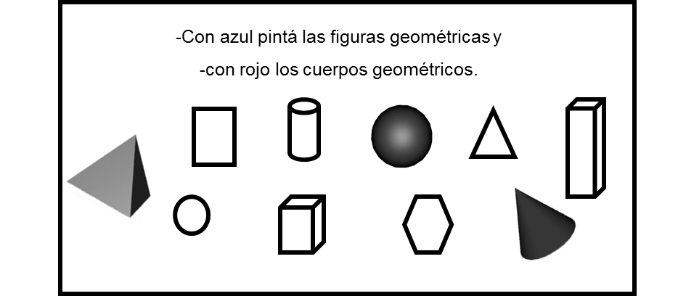

Martes

Hoy es martes 23 de junio de 2020

Lengua
Jugando al Tutti Fruti

Las seños de segundo jugaron al Tutti fruti y colocaron 6 categorías: nombres, animales, cosas, lugares, colores y personajes de tv. Además colocaron dos columnas más que era de la letra y el total.
- Observa los cuadros y sumá el total para saber quién ganó.
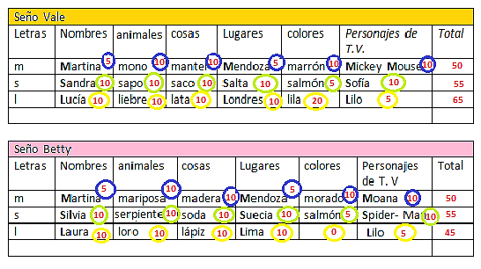

Ganó la seño:

- Escribe en qué categorías se escribieron las palabras con imprenta mayúscula.
- Recordá y escribí cómo se llaman las palabras que nombran personas, lugares o cosas específicas y comienzan con MAYÚSCULA.
- ¿En qué categorías no se comenzó con mayúsculas?

PALABRAS PARA NOMBRAR

Se llaman sustantivos comunes a las palabras que se utilizan para designar en forma general a toda persona, animal u objeto.

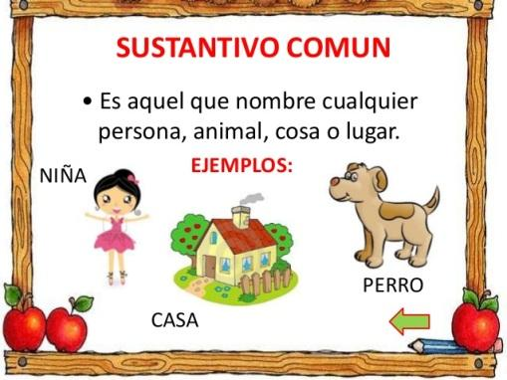

- Escribí el sustantivo común e invéntale un sustantivo propio a cada imagen.

 | 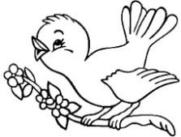 | 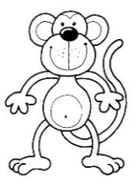 | 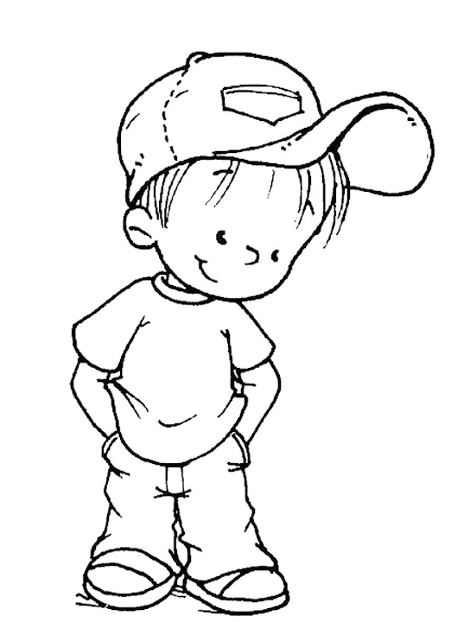 | 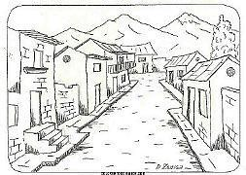
Sustantivo común ¿Qué es?
Sustantivo propio ¿Cómo se llama?

Miércoles
Hoy es miércoles de 24 junio de 2020
El clima en la provincia de Córdoba esta:
Matemática
Sigue las instrucciones para colorear estos barriletes.
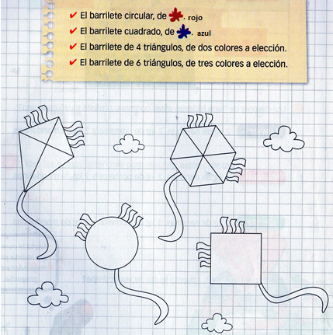
Vamos saltando de 3 en 3 (6 veces)
333 - ___________ -_____________ -_____________ - _____________ - _________ - ______
210- ___________ -_____________ -_____________ - _____________ - _________ - ______
De 5 en 5
350 - ___________ -_____________ -_____________ - _____________ - _________ - ______
155- ___________ -_____________ -_____________ - _____________ - _________ - ______
De 10 en 10
290- ___________ -_____________ -_____________ - _____________ - _________ - ______
90- ___________ -_____________ -_____________ - _____________ - _________ - ______
Escribe cómo se llama. (Que un adulto corrija la ortografía)
300:
200:
100:
398:
114:
A resolver con la estrategia que quieras
245 + 120 =
169 + 179=
348 – 236 =
215 – 103 =
Lengua
Responde las preguntas, no olvides de escribir con mayúscula si corresponde.
Preguntas para conocerte
- ¿En qué provincia naciste?
- ¿Cómo se llama la calle donde vivís?
- ¿Qué animal te gustaría tener cómo mascota?
- ¿Vivís en una casa, edificio o departamento?
Clasifica las respuestas de las preguntas de la actividad anterior en el cuadro según corresponda.
Sustantivos Propios | Sustantivos Comunes

Jueves
Hoy es jueves 25 de junio de 2020
Cuido mi salud cuando:
Ciencias Naturales
Busca en el crucigrama qué necesita una planta para vivir y sus partes.
Estas son las palabras que puedes encontrar: Raíz, tallo, Sol, tierra, Viento , nutrientes, agua, flor, frutos y hojas

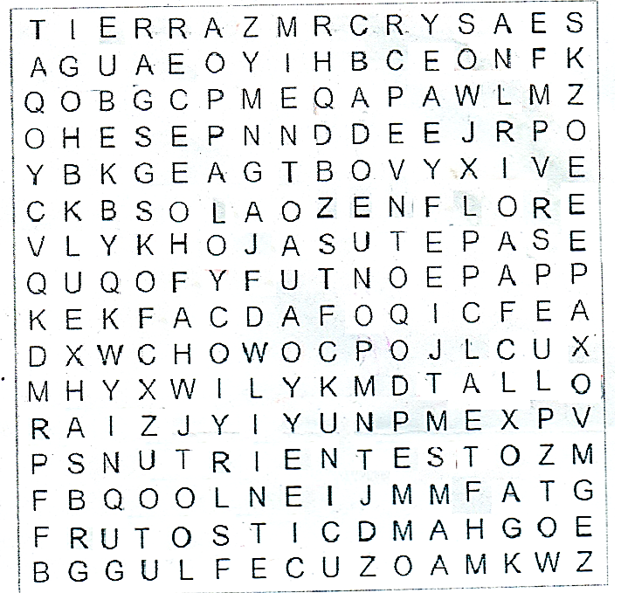
Repasamos las partes y la función que cumple cada una de ellas.
Ingresa con este link para repasar y no olvides contar cuántos aciertos tuviste.
https://view.genial.ly/5eeb9152aa2f7c0d68fb90c7/interactive-image-partes-de-la-planta-y-funciones
Comenzamos a realizar ejercicios para trabajar la motricidad fina.
Delinea como indica la copia con el lápiz de escribir, revisa que tenga punta.
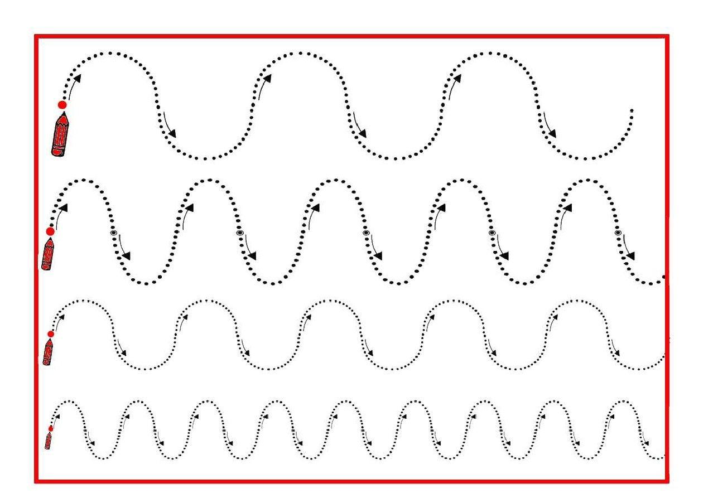
Viernes
Hoy es viernes 26 de junio de 2020
Hoy agradezco a la Virgen del Valle………………………………………………
Lengua

Lee el siguiente texto y clasifica los sustantivos que encuentres en propios y comunes.
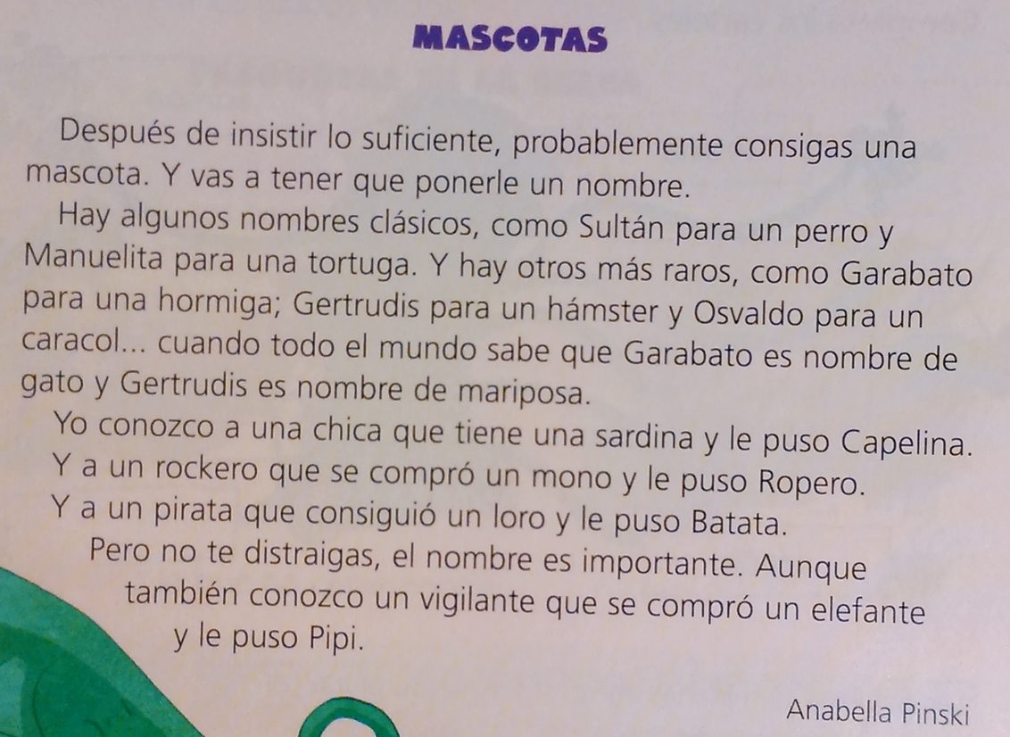

Sustantivo común  ¿Qué es? | Sustantivo propio  ¿Cómo se llama?
perro | Sultán

Matemática

Con estos billetes y monedas, Claudia compró esta planta.
¿Cuál es el precio? Escribilo en el cartel
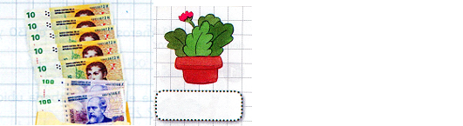

Dibuja los billetes y las monedas necesarias para comprar estas plantas.

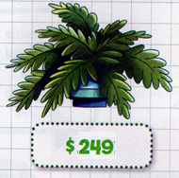

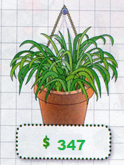

Delinea desde donde te indica.

